参加費は無料です！

空き家の管理・活用セミナー＆個別相談会
阿倍野区役所・西成区役所・天王寺区役所の合同開催

少子高齢化などにより空き家は、今後も増えることが見込まれます。
半数以上の空き家は相続を契機に発生しており、あなたも空き家の所有者に
なるかも知れません。
本セミナーでは、「空き家の所有者になったらどうすればよいのか」 「相続に向けて
何をしておけばよいのか」 など、空き家で困らないための情報をお伝えします。

令和８年２月２１日（土）
空き家で困らないために…


- 受付 ： 13:30 ～
- セミナー : 14:00 ～ 15:00
- 個別相談会(前半) ： 15:10 ～ 15:40
- 個別相談会(後半) ： 15:45 ～ 16:１５
会場 ： 阿倍野区役所 2階大会議室
講演 ： 「実家の相続や空き家で悩まないための知恵」
講師 ： 一般社団法人 全国不動産コンサルティング協会 会長 米田 淳 氏

定員 ： セミナー ： 40名（先着順）
個別相談会（予約制） ： 前半6組・後半6組（1組30分）
※後半の方は、45分の待ち時間があります
※個別相談会のみの参加はできません
今から考えてみませんか？
申込期間 ： 令和8年1月5日(月)～2月6日(金)

申込方法 ： 電話、ファックス、メール、窓口のいずれかでお申し込みください。
申し込み後、特に連絡がない場合は、当日直接会場にお越しください。
個人情報の取り扱いについて、本セミナー・個別相談会の目的以外には
使用いたしません。

申 込 先 ： 大阪市阿倍野区文の里１丁目1番40号 阿倍野区役所 市民協働課
電話 ： 06(6622)9787
FAX ： 06(6621)1412
mail : ts0002@city.osaka.lg.jp

申込書、会場へのアクセスは裏面をご覧ください
セミナー参加申込書
ふりがな |  |  |  |  |  | 参加人数 | 人
代表者氏名 |  |  |  |  |  | 参加人数 | 人
代表者住所 | 〒
電話番号 |  | ＦＡＸ |  | Email
- セミナー終了後の個別相談を希望される方は下記もご記入ください。
- 具体的な相談内容をご記入ください
□ 空き家の活用、リフォームなど （ ）
□ 空き家の相続、法律関係など （ ）
□ その他 （ ）
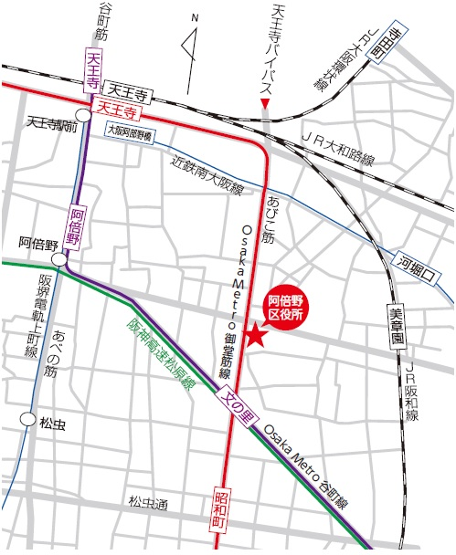
会場 ： 阿倍野区役所
(大阪市阿倍野区文の里1-1-40)
※会場に駐車場はございません

▪ Osaka Metro谷町線
「文の里」駅3番出口より
北へ300メートル先

▪ Osaka Metro御堂筋線
「昭和町」駅1番出口より
北へ550メートル先

▪ ＪＲ阪和線
「美章園」駅より
西へ650メートル先
主催 ： 阿倍野区役所・西成区役所・天王寺区役所
共催 ： 一般社団法人 大阪府不動産コンサルティング協会

